Адаптация ребенка к детскому саду  Адаптация- это сложный процесс приспособления человека, к новым для него условиям  Степени адаптации  1. Легкая. Поведение ребенка нормализуется в течении месяца. Аппетит достигает обычного уровня. Преобладает спокойное эмоциональное состояние  2. Средняя. Сон и аппетит восстанавливается через 20-40 дней, в течении месяца настроение не устойчивое.  3. Тяжелая. Приводит к длительным заболеваниям. У ребенка преобладает агрессивно-разрушительные реакции. Длится от 2 до 6 месяцев.  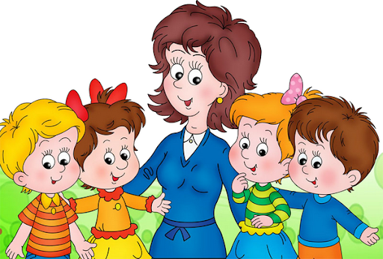 | Рекомендательная памятка: «Составление рекомендаций по адаптации в детском дошкольном учреждении»  Условия успешной адаптации  • Расскажите ребенку о детском саде заранее, поиграйте с ним в детский сад/школу.  • Не следует оставлять ребенка в саду на целый день сразу, приучайте постепенно. На 1-2 часа в первые дни.  • Будьте спокойны, не показывайте ребенку свое беспокойство по этому поводу.  • В выходные дни попытайтесь создать режим детского сада дома.  • Не нужно наказывать ребенка за его капризы.  • Если вы заметили, что у вашего ребенка трудности с адаптацией, то постарайтесь поговорить с воспитателе. Ребенку нужно постоянное внимание и поддержка с вашей стороны.  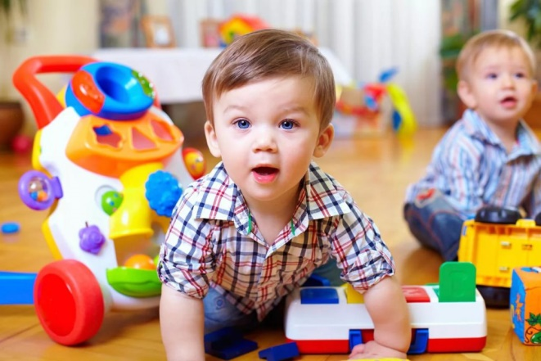 | Причины тяжелой адаптации к условиям ДОО  1. Отсутствие в семье режима, совпадающего с режимом детского сада.  2. Наличие у ребенка своеобразных привычек.  3. Неумение занять себя игрушкой.  4. Несформированность элементарных культурно-гигиенических навыков.  5. Отсутствие опыта общения с незнакомыми людьми. Взрослым необходимо помочь детям преодолеть стресс поступления и успешно адаптироваться в дошкольном учреждении. Им свойственно быстро заражаться сильными как положительными, так и отрицательными эмоциями взрослых и сверстников, подражать их действиям. Эти особенности и должны использоваться вами при подготовке ребенка в детский сад.  Доржиева Сэсэг Сергеевна 209-9 группа  Отделение «Сестринское дело»

